Na wiejskim podwórku

Trampolinek detektywem
- Wysłuchanie opowiadania:
Przygoda Trampolinka na wsi
Pewnego dnia do przedszkola przyleciał bocian Klek, który mieszkał na wsi w gnieździe na dachu stodoły.
– Kle, kle, Trampolinku, potrzebujemy twojej pomocy. Wsiadaj na moje plecy, po drodze wszystko ci opowiem. I polecieli. Okazało się, że mały kotek Miluś gdzieś się zapodział. Jeszcze rano siedział w koszyku, a teraz go
nie ma. Pies Filek posłał więc po Trampolinka, żeby pomógł w poszukiwaniach. Przecież kiedyś bawili się razem w detektywów.
Wreszcie dotarli do wsi. Bocian bezpiecznie wylądował na podwórku.
– Hau, hau, tak się cieszę, że jesteś – przywitał Trampolinka Filek. – Muszę pilnować gospodarstwa i nie mam czasu szukać tego małego wędrownika, ale ty na pewno go znajdziesz.
Trampolinek najpierw odwiedził krówki w oborze.
– Muu, nie widziałam kotka, Trampolinku, muu – zamuczała krowa. – Na nic nie patrzę, bo opiekuję się moim synkiem, cielaczkiem, muu . Idź do stajni, może tam coś wiedzą.
Ale w stajni nikogo nie było ani klaczy, ani źrebaka. Konie wybrały się na pastwisko, ihaha, ihaha. Trampolinek porozglądał się po stajni, ale kotka nie znalazł.
Nagle usłyszał gdakanie dochodzące z kurnika.
– Koo, koo, ko, ko! – wołała kwoka swoje kurczęta na obiad.
Trampolinek zajrzał do kurnika. Kiedy zapytał o kotka Milusia, usłyszał, że może poszedł bawić się z małymi prosiacz
kami. A prosięta, jak wiadomo, mieszkają w chlewie z mamą świnką. Ale i tam nikt nic nie słyszał i nie widział.
– Zapytaj gęsi albo kaczek, chrum, chrum – poradziła mama świnka. – Pewnie pluskają się teraz w stawie, chrum,
chrum.
Poszedł Trampolinek nad staw. Kaczka z kaczętami i gęś z gąsiętami chlapały wodą na wszystkie strony.
Takiego narobiły hałasu, że aż trudno opisać.
– Gę, gę, gę, nic nie wiem, gę, gę, gę – gęgała gęś, a kaczka dopowiadała: – Kwa, kwa, kwa, i ja, i ja. Miluś nie chce się
z nami pluskać, kwa, kwa.
Trampolinek wrócił do Filka, który ze znudzoną miną słuchał koguta. A kogut dreptał za Filkiem i wrzeszczał:
– Ja tu rządzę, kukuryku, na podwórku i w kurniku.
Gdy kogut zobaczył Trampolinka, trochę się zawstydził, potrząsnął grzebieniem i z zadartym wysoko dziobem
odmaszerował.
– Filku, o czym rozmawiałeś dzisiaj rano z kotkiem? – zapytał Trampolinek.
– Hau, hau, tłumaczyłem mu, że jak dorośnie, będzie przeganiał myszy ze stodoły, hau, hau. – Biegniemy do stodoły, hej, hop! – zawołał Trampolinek.
Weszli do stodoły. A tam zwinięty w kłębek spał Miluś, bo koty lubią pospać w dzień.
– Może myślał, że jak się obudzi w stodole, to już będzie dorosłym kotem – zaśmiał się Filek. Trampolinek położył paluszek na buzię, żeby pies był cicho, i wyszli na paluszkach.
Wszystko dobrze się skończyło. Zwierzęta podziękowały Trampolinkowi za pomoc. Trampolinek musiał już wracać do przedszkola, więc bocian Klek zaprosił go do lotu.
I frr, polecieli.

Rozmowa na temat opowiadania. Przykładowe pytania:
  - Kto poprosił Trampolinka o pomoc?
  - Z jakimi zwierzętami rozmawiał Trampolinek?
  - Gdzie odnalazł się kotek?
- Zabawa w kalambury „Na wiejskim podwórku” – naśladowanie ruchów i dźwięków zwierząt mieszkających na wsi.
- Wykonanie ćwiczenia z KP3, k. 67.
- Wiejskie zwierzęta z odcisków dłoni – Odbijanie odcisku dłoni pomalowanej farbką w odpowiednim kolorze. Domalowanie brakujących elementów. Można zwierzęta wyciąć i na większym formacie przygotować tło – wiejską zagrodę.
Przykładowe wykonanie:
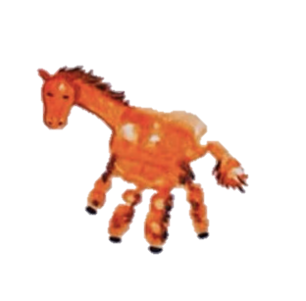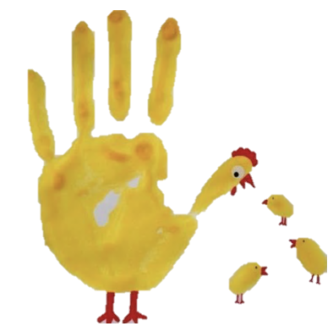

Pożyteczna dżdżownica
- Ćwiczenia oddechowe „Kacze piórko”. Dzieci dmuchają̨ na piórko położone na dłoni, starają się utrzymać go jak najdłużej w powietrzu.
- Rozwiazywanie zagadek o zwierzętach z wiejskiego podwórka
  - Chodzi po podwórku,
Woła: „Kukuryku”,
On i jego przyjaciele,
Mieszkają w kurniku.
(kogut)
  - Bawię się w błocie
Krzyczę: „Kwiku, kwiku”.
Mieszkam w chlewiku ....
(świnia)
  - Dwa rogi, ogon mam.
Zdrowe mleko daję wam.
(krowa)
  - Mam korali duży sznur.
Wołam głośno: „gul, gul, gul”.
(indyk)
  - Często wołam: me, me, me.
Czy ktoś wełnę moją chce?
( owca)
  - Ciężko pracuję na wsi cały dzień.
Odpoczywam w stajni i nie
jestem leń.
(koń)
  - Chodzę gęsiego, białe piórka mam
I po swojemu tak sobie gęgam. (gęś)
  - Zjadam marchewki oraz świeżą trawę,
Małe dzieci lubią ze mną zabawę.
(królik)
  - Gdy chodzi, to się kiwa,
Za to w wodzie dobrze pływa.
( kaczka)
  - Gdaczę sobie: ko, ko, ko,
Na śniadanie dam ci jajko.
(kura)
- Obserwacja żywej dżdżownicy. Swobodne wypowiedzi dzieci ukierunkowane przez pytania: Jak wygląda dżdżownica? Czy ma głowę, tułów? Jak się porusza? Czy ma nogi? Gdzie żyje? (pod ziemią) Dlaczego tam żyje? Czego nie lubi? (światła)
- Rozmowa kierowana na temat roli dżdżownic: Gdzie można spotkać dżdżownice? (np. w ogrodzie, na grządkach). Dlaczego tunele wydrążone w ziemi przez dżdżownice są potrzebne?
- Wykonanie ćwiczenia grafomotorycznego – zaprowadź zwierzę. Postaraj się nie dotykać linii.
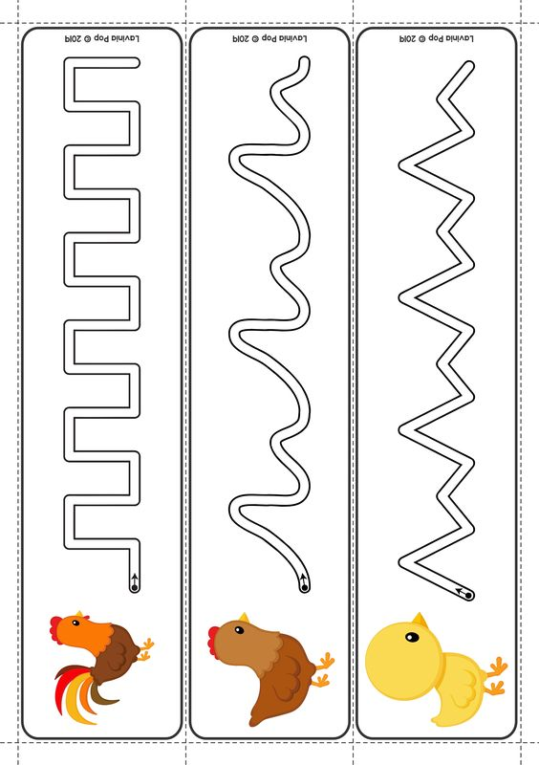

W wiejskiej zagrodzie
- Zabawa „mam na myśli…” Rodzic naprzemiennie z dzieckiem wymyśla zagadki dotyczące ilustracji, np.: Mam na myśli takie zwierzę, które jest żółte i ma dwie nogi.
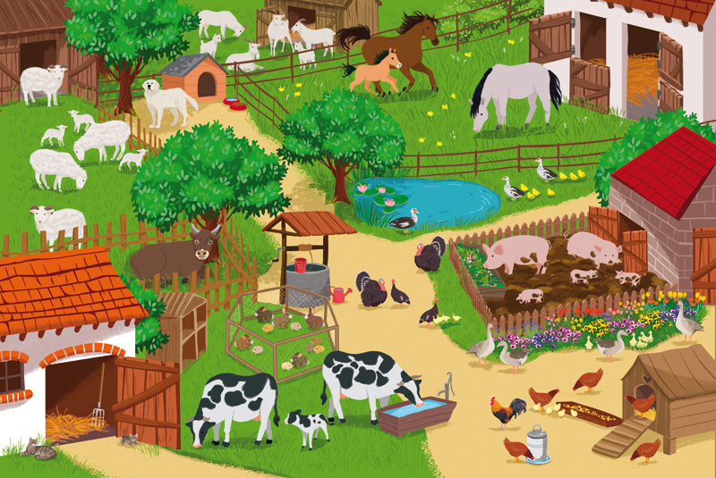

- Zabawa „W zagrodzie”. Dzieci porządkują zwierzęta od największego do najmniejszego. Przeliczają swoje zbiory, stosując liczebniki porządkowe. Których zwierząt jest więcej, mniej, tyle samo?
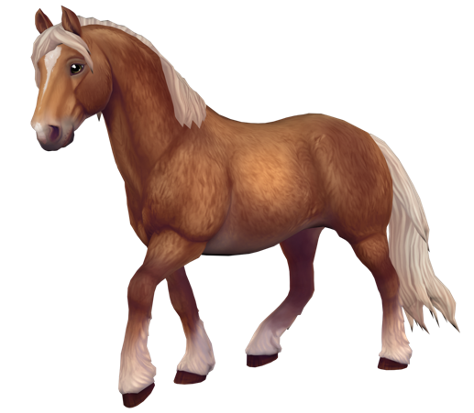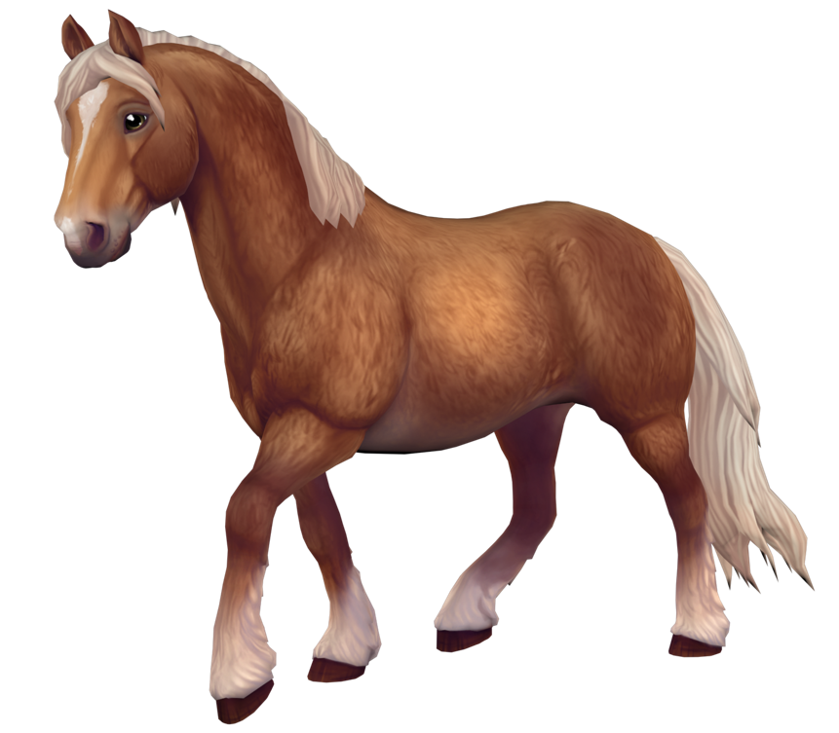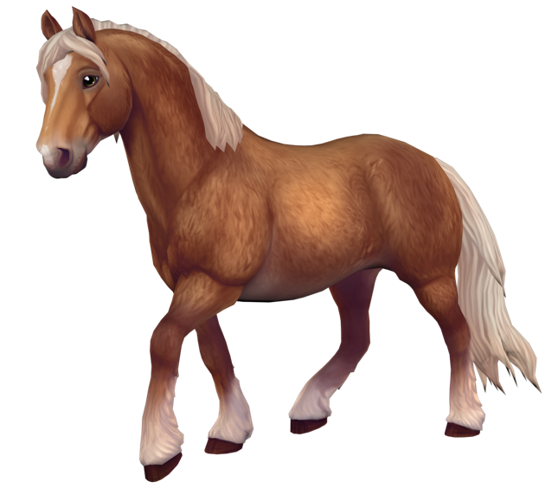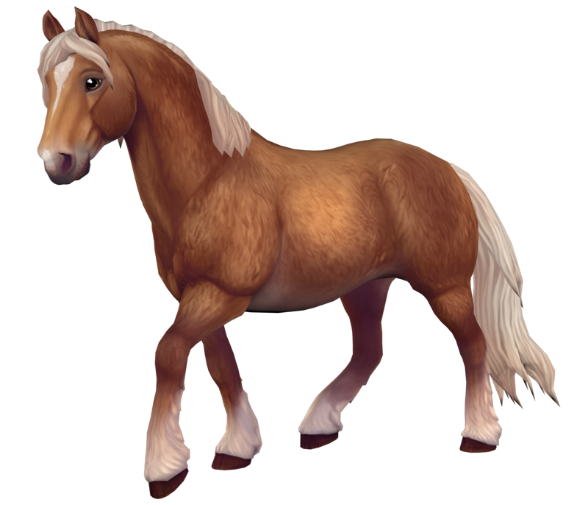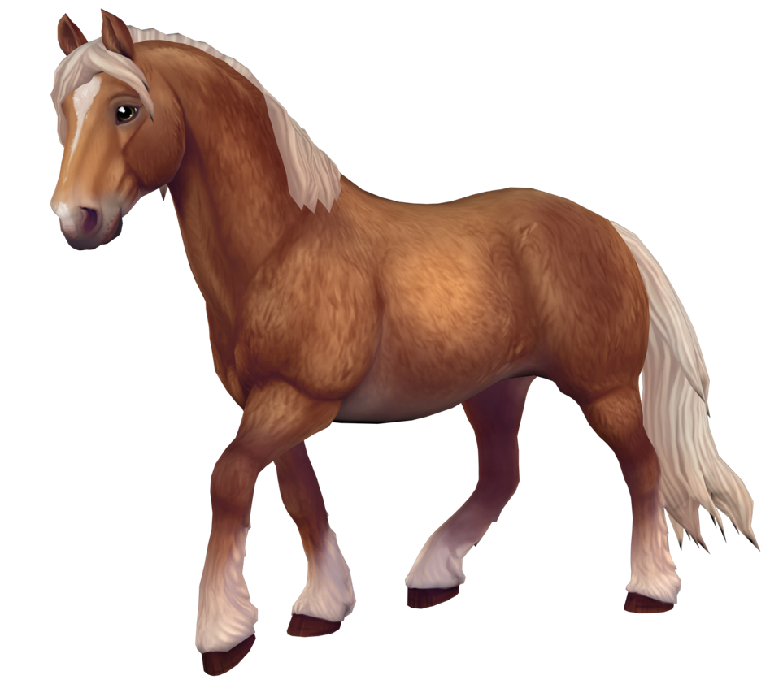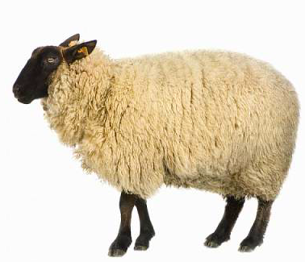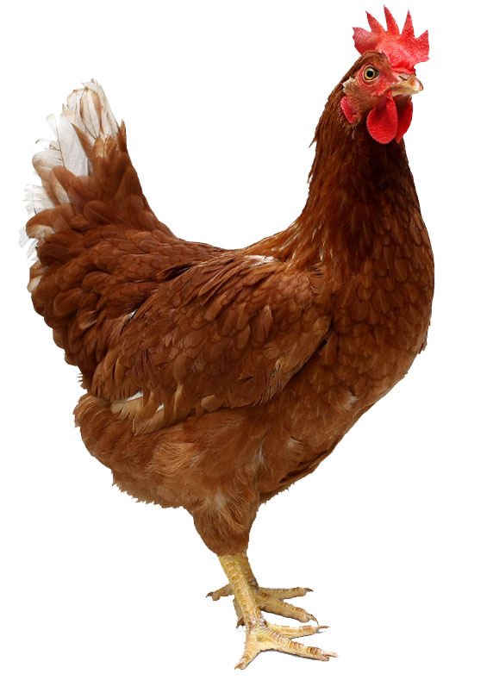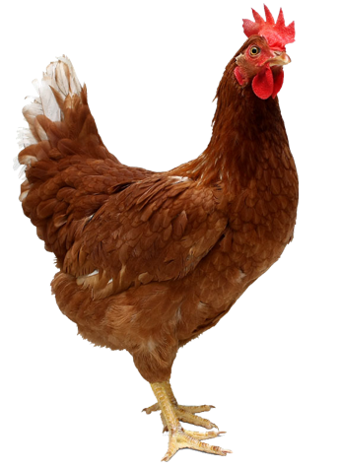
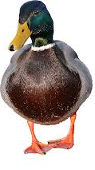

- Zabawa „Układamy zadania”. Próby układania zadań z treścią o zwierzętach. Rozwiązywanie zadań z wykorzystaniem dołączonych ilustracji zwierząt – liczmanów
- Słuchanie i zabawa przy nauce piosenki Roztańczone zwierzaki.

Na wsi
- Wykonanie pracy plastycznej. Wcześniej należy dokładnie zamalować całą kartkę kolorowymi kredkami, a następnie czarną, nierozcieńczaną farbką plakatówką. Po wyschnięciu dzieci za pomocą patyczka do szaszłyków wydrapują na przygotowanych kartkach dowolny obrazek przedstawiający wieś (podkład musi dobrze zaschnąć).

- " W zagrodzie Małgosi"-bajka ortofoniczna E. Michałowskiej. Słuchanie i naśladowanie odgłosów zwierząt.
Wieczorem w zagrodzie ciocia Małgosi
każde zwierzątko o jedzenie prosi.
Piesek szczeka: Hau, hau, hau.
Kotek miauczy: Miau, miau, miau.
Kura gdacze: Kod, ko, dak.
Kaczka kwacze: Kwa, kwa, kwa.
Gąska gęga: Gę, gę, gę.
Ona też chce najeść się.
Owca beczy: Be, be, be.
Koza meczy: me, me, me.
Indor gulgocze: Gul, gul, gul.
Krowa ryczy: Mu, mu, mu.
Konik parska: Prr, prr, prr.
A pies warczy: Wrr, wrr, wrr.
I tak gra orkiestra ta gra,
aż Małgosia jeść im da.

Co lubią zwierzęta ?
- Quiz: prawda czy fałsz. Rodzic wypowiada zdania na temat zwierząt, a dzieci decydują, czy dane zdanie jest prawdziwe, czy fałszywe. Przykładowe zdania do quizu:
  - Krowa je cukierki. (fałsz)
  - Kaczki pływają w stawie. (prawda)
  - Świnka robi „chrum-chrum”. (prawda)
  - Koń jest w kolorze zielonym. (fałsz)
- Wykonanie ćwiczenia z KP3, k. 68.
- Utrwalenie piosenki „Roztańczone zwierzaki”.
- Dopowiedz i zrób – zabawa z rymami.
Rodzic mówi zdania, których zakończenia – słowa do rymu – dopowiadają dzieci. Dzieci wykonują czynność, o której jest mowa w zdaniu.
Powiedz: prosię i podrap się po … nosie.
Powiedz: koń i wyciągnij do mnie… dłoń.
Powiedz: krowy i dotknij palcem … głowy.
Powiedz: króliczki i nadmij … policzki.
Powiedz: kaczuszka i dotknij łokciem …brzuszka.
Powiedz: psy i klaśnij raz, dwa, …trzy.

- Puzzle „ W wiejskiej zagrodzie” – dostęp: https://www.jigsawplanet.com/?rc=play&pid=1c5ddca25f29

